муниципальное автономное дошкольное образовательное учреждение детский сад общеразвивающего вида №9 "Василек" г. Грязи Грязинского муниципального района Липецкой области.

Конспект занятия по экспериментированию в старшей группе
"Воздух и вода с нами навсегда!"
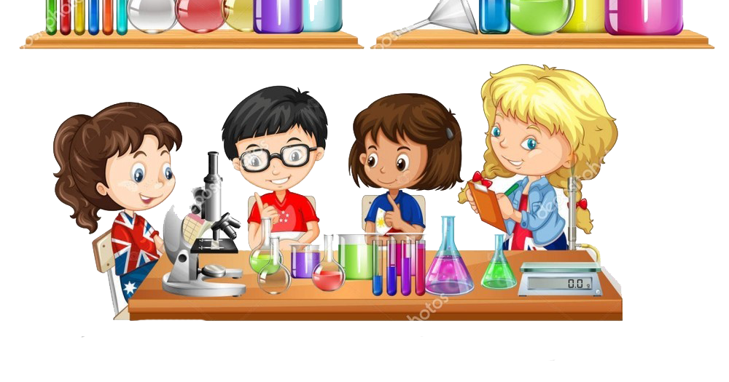
Выполнила:
воспитатель высшей категории
Иванова Д.А

Грязи 2020 год.

Интеграция образовательных областей:
«Познание»
- Закрепить представление детей о свойствах воздуха (невидим, бесцветен, не имеет запаха, при нагревании расширяется, а при охлаждении сжимается); о свойствах воды (без запаха, прозрачная, не имеет постоянной формы, является растворителем для некоторых веществ)
- Развитие органов слуха, зрения, обоняния.
- Развивать познавательную активность детей в процессе экспериментирования.
«Социально-коммуникативное развитие»
- Способствовать развитию свободного общения с взрослыми и детьми.
- Активизировать речь и обогащать словарь детей.
- Развитие сообразительности, умение самостоятельно решать поставленную задачу.
- Учить делать выводы в процессе эксперимента.
- Воспитывать дружеские взаимоотношения.
«Здоровье»
- Формирование умений у детей делать глубокий вдох, удерживать воздух и медленно его выдыхать.
«Безопасность»
- Закрепление правил безопасности поведения во время проведения экспериментов с воздухом и водой.
«Труд»
- Воспитание уважительного отношения к труду людям науки.

Предварительная работа:
Занятия детей в мини-лаборатории. Опыты с водой, воздухом, магнитом, песком, глиной и другими материалами.
Оборудование:
- Воздушные шары(с гелием);
-ёмкость с холодной и горячей водой;
- пластмассовая бутылка;
- шарик;
- 4 стаканчика;
- стакан с молоком;
- ёмкости разной формы;
- картинка с изображением воздушного шара с корзиной;
- картинки;
- телевизор;
- глобус.
-мнемотаблицы
-видеофильм "Путешествие капельки".
Ход занятия:
Организационный момент: «Приветствие»
Воспитатель: Ребята, посмотрите, сколько у нас гостей. Давайте с ними поздороваемся, подойдем поближе и прикоснёмся ладошками к их ладошкам. У гостей ладошки теплые? Наши гости добрые и они поделились своим теплом с нами. А теперь давайте мы поздороваемся со всем, что нас окружает.
Здравствуй, небо (руки вверх)
Здравствуй, земля (приседают)
Здравствуйте, мои друзья (руки в перед)
Один, два, три, четыре, пять,
Вы хотите поиграть?
Я открою Вам секреты,
Только надо знать при этом,
Что нельзя: громко кричать,
Друг другу мешать.
А надо: внимательно слушать,
На вопросы отвечать,
Друг другу помогать.
Воспитатель: Как вы думаете, на чем можно отправиться в путешествие? (ответы детей) Предлагаю сегодня воспользоваться воздушным шаром. Вы не против? (нет)Тогда приготовились:
Шар висит на тонкой нити,
Вверх лететь готов.
Миг — и мы уже парим
С ним поверх голов.
Нам в пути нужен важный помощник.
О нем говорится в загадке:
Через нос проходит в грудь
И обратно держит путь
Невидимка он, и все же
Без него мы жить не можем. (воздух)
Воспитатель: Воздух везде. Посмотрите вокруг.
Кто видел воздух? (ответы детей). Да воздух невидимка, но он всегда вокруг нас. Без него мы не могли бы жить, так как нечем было бы дышать.
- Ребята, посмотрите, на доске – шарики с секретом. Мы с вами попробуем разгадать все секреты.
А помогут нам в этом: глаза, нос, рот, уши, руки. Поиграем в игру «Кому нужен воздух?». Я называю слова, если ответ положительный, вы хлопаете в ладоши, если отрицательный – не хлопаете. (Человек, собака, камень, берёза, стол, медведь, воробей, дом, бабочка, щука, телефон, ромашка, автомобиль, сорока.)
- Кому нужен воздух? (Человеку, животным, растениям, птицам, рыбам - т. е. объектам живой природы).
А теперь, ребята, давайте проверим, как долго мы можем не дышать. (упражнение «Глубокий вдох и выдох через 5-7 секунд» )
А почему мы не видим воздух? (ответы детей). Воздух невидим, так как он прозрачен.
А хотите увидеть воздух? (да)
Для этого нам необходимо пройти в нашу лабораторию.(дети садятся на стульчики)
Но сначала повторим правила безопасного поведения при экспериментировании:
1. Не толкай соседа во время работы.
2. Сначала посмотри, потом повтори.
Эксперимент № 1:
Воспитатель: Для этого эксперимента необходима ёмкость с водой и пустой стакан.
Стакан опускается в ёмкость с водой горлышком вниз. Попадает ли вода в стакан? Почему нет? (ответы детей)
Вывод: В стакане есть воздух, он не пускает туда воду.

Эксперимент № 2:
Стакан наклонить – чтобы появились пузырьки.
Воспитатель: Что вы видите? (пузырьки) Откуда они взялись? (ответы детей) Что происходит со стаканом? (он наполняется водой). Какой следует вывод из этого эксперимента?
Вывод: Воздух выходит из стакана, его место занимает вода.
Опыт № 3.
Сейчас мы попробуем узнать, есть ли воздух внутри нас? Возьмите коктейльные трубочки, опустите их в воду и подуйте. Что вы видите? (пузырьки). Это воздух выходит из нас, и в воде превращается в пузырьки. Воздух лёгкий, и пузырьки поднимаются на поверхность воды.

Опыт № 4
Давайте попробуем поймать воздух. Перед вами полиэтиленовые пакеты. Они пустые. Возьмём пакеты, взмахнём, скажем: «Раз, два, три – пакетик, лови» и закрутим. Пакет раздулся. Что внутри пакета? Какого цвета воздух? (Бесцветный, прозрачный, невидимый)

Был пакет бесформенный, а стал упругий, плотный. Какие предметы мы можем заполнить воздухом, накачать? (Мяч, воздушный шар, автомобильная шина, матрас, спасательный круг, резиновая лодка)
Опыт № 5
Мы воздух не видим, но мы можем его почувствовать. Возьмите палочку и проколите пакет, Поднесите пакет к лицу и нажмите на него. Что вы чувствуете? (ветерок) Воздух выходит из пакета, он движется, а движение воздуха – это ветер. Какой бывает ветер? (холодный, теплый, сильный, легкий, штормовой). Как можно создать движение воздуха? (помахать веером, подуть на ладошку).
Физкультминутка
Непоседа – ветер (взмахи руками над головой)
Знает все на свете.
Знает, как поет лягушка (приседаем и прыгаем) Ква – ква – ква
Знает, как шумит ракушка (сложить ладошки лодочкой и поднести к правому, а затем к левому уху) Шу – шу – шу
Знает, как кричит ворона (машем руками, как крыльями) Кар – кар – кар
Знает, как мычит корова (хлопаем в ладоши) Му – му – му.
Опыт №6
Давайте попробуем проглотить воздух. Имеет ли воздух вкус? (нет)
Опыт №7
Имеет ли воздух запах? (нет) Собственного запаха у воздуха нет. Воздух переносит запахи. У меня две баночки, в них что-то лежит. Закройте глаза, я открываю баночки. Что вы чувствуете, чем пахнет? (апельсином, чесноком, луком).
Чем пахнет воздух возле клумбы? (цветами). Возле костра? (дымом). После дождя? (свежестью) В столовой? (едой).
Итог: Давайте вспомним, что мы сегодня узнали про воздух и откроем наши шарики с секретом (мнемотаблица):
- Воздух-невидимка
- воздух не имеет формы
- воздух не имеет запаха
- воздух не имеет вкуса
- воздух не имеет цвета
- воздух можно услышать
- ветер-движение воздуха.
Итак, воздух нам нужен для того, чтобы дышать. И очень важно для нас, чтобы мы дышали чистым воздухом.
Что нужно сделать, чтобы очистить воздух в помещении? (протирать пыль, мыть полы, проветривать, посадить цветы)
А на улице? (поливать дороги, сажать деревья, цветы, очищать дым от заводов специальными фильтрами).
Мы знаем, что с помощью воздуха можно рисовать. Как называется техника рисования воздухом? (Кляксография) Сейчас мы с вами попробуем при помощи воздуха, краски и трубочки рисовать (капнуть каплю акварели на бумагу и раздуть ее при помощи коктельной трубочки в разные стороны).
Воспитатель: Нам пора дальше отправляться в полёт! Занять свои места. Полетели. (Дети встают вокруг шара. Воспитатель достаёт глобус.) Дети, что это у меня в руках? (глобус).Правильно, так выглядит наша земля из космоса. Что на глобусе обозначено синим цветом? (Вода) Послушайте стихотворение о воде.(его нам прочтёт Артем Бурыкин.)
Вы слыхали о воде?
Говорят она везде!
В луже, море, океане
И водопроводном кране.
Как сосулька, замерзает,
В лес туманом заползает,
На плите у вас кипит,
Паром чайника шипит,
Растворяет сахар в чае.
Мы её не замечаем.
Мы привыкли, что вода
Наша спутница всегда!
Без воды нам не умыться,
Не наесться, не напиться.
Смею вам я доложить –
Без воды нам не прожить!
Воспитатель: И, правда, без воды жизнь представить сложно. Внимание, вот мы и прилетели! Приземляемся! (Дети выходят.)
Кто то к нам идёт на встречу! (включается запись песни «Я водяной, я водяной…», входит Водяной)
Водяной: Здравствуйте! Очень рад вас видеть! Я так люблю шлёпать босыми ногами по лужам, купаться, брызгаться. После этого на руках и ногах в солнечных лучах переливаются прозрачные капельки. Только мне непонятно: куда потом исчезает эта вода? И еще, зимой, я хотел искупаться в своей любимой речке, а вместо воды - лёд. Откуда он взялся?
Воспитатель: Уважаемый Водяной, мы с ребятами попробуем ответить на ваши вопросы. Для этого нужно вооружиться вниманием и терпением.
Пройдёмте в лабораторию.
А сейчас, мы узнаем о свойствах воды .Хотите? У нас есть зашифрованные капельки, секреты которых нам нужно узнать.
Эксперимент№ 8:
Взять стакан с чистой водой и понюхать её.
Воспитатель: Имеет ли вода запах? (Нет, вода не имеет запаха.)Значит какой вывод мы сделаем из этого эксперимента?
Вывод: Вода не имеет запаха.
Эксперимент№ 9:
Воспитатель: Для следующего эксперимента нам понадобится стакан с водой, стакан с молоком и картинки. Поставить на картинку стакан с водой и рассмотреть , что нарисовано на картинке. Затем проделать тоже самое со стаканом молока.
Воспитатель: Вам видно, что нарисовано на картинке? (Там, где вода, видно, а где молоко - нет.) Какой можно сделать вывод из этого эксперимента?
Вывод: Вода прозрачная.
Эксперимент № 10:
Воспитатель: Сейчас нам понадобятся стакан с водой, соль и ложка. Нужно положить в стакан ложку соли и размешать.
Воспитатель: что произошло с солью? (соль растворилась).
Мы делаем следующий вывод.
Вывод: Вода является растворителем для некоторых веществ.
Эксперимент № 11:
Разлить воду по разным сосудам.
Воспитатель: какую форму приняла вода? (Форму той посуды, в которую её налили)
Вывод: Вода не имеет постоянной формы, она принимает форму того сосуда, в который её налили.
А теперь я предлагаю посмотреть видеофильм "Путешествие капельки"( Беседа про круговорот воды в природе).
Ребята, мы с вами хорошо потрудились, наши глазки устали, а сейчас пришло время им отдохнуть
Гимнастика для глаз "Дождик".
Капля первая упала - кап! (сверху пальцем показывают траекторию ее движения)
И вторая пробежала - кап!
Мы на небо посмотрели, (то же самое)
Капельки кап - кап запели,
Намочились лица.
Мы их вытирали. (вытирают лицо руками)
Туфли - посмотрите - (показывают вниз и смотрят)
Мокрыми стали.
Плечами дружно поведем (движения плечами)
И все капельки стряхнем.
От дождя убежим.
Под кусточком посидим. (приседают)
Воспитатель :А теперь, ребята, мы откроем наши зашифрованные капельки ,тем самым повторим свойства воды.
Водяной: Спасибо вам. Я запомню свойства воды и никогда их не забуду. Вот вам шарики на память об этом путешествии. До свидания.
(Водяной уходит)
Ребята, мы сегодня узнали много нового о воздухе и воде. А давайте попробуем сравнить, в чем их сходства и различия.
(Свойства воды и воздуха во многом схожи: и воздух и вода бесцветны, не имеют запаха, прозрачны, при нагревании расширяются, а при охлаждении сужаются. Есть и различия: вода – растворитель, а воздух нет;)
Воспитатель: Нам пора возвращаться в детский сад. Занимайте места. Закрываем глаза. Раз, два, три, четыре, пять и мы с вами в саду опять! Прилетели.
Человек! Запомни навсегда:
Символ жизни на Земле - воздух и вода!
Охраняй ты их и береги.
Мы ведь на планете не одни!

